**Первый признак равенства треугольников. Использование аксиом при доказательстве теорем**

**Цели:** сформулировать и доказать первый признак равенства треугольников, научить применять эту теорему при решении задач; развивать логическое мышление.

**Ход урока**

**I. Организационный момент.**

Формулировка темы и постановка цели урока.

**II. Анализ контрольной работы.**

**III. Актуализация знаний.**

1. Вспомнить определение смежных и вертикальных углов, их свойства.

2. Вспомнить определения равенства фигур, биссектрисы угла.

3. Вспомнить виды углов.

4. Повторить определения треугольника, его элементов, периметра треугольника, равных треугольников.

5. Повторить VI, VII, VIII аксиомы.

**IV. Изучение нового материала.**

1. Формулировка первого признака равенства треугольников: ***если две стороны и угол между ними одного треугольника равны соответственно двум сторонам и углу между ними другого треугольника, то такие треугольники равны.***

2. Объяснение доказательства и его запись на доске.

3. Чтение пункта 21 учебника; запись основных выводов в тетрадь.

Учитель показывает учащимся, как можно доказывать теоремы, используя аксиомы.

При доказательстве теорем необходимо указывать, на какую аксиому или теорему делается ссылка.

**V. Закрепление изученного материала.**

1. Решение задач по готовым чертежам.

1) Найти пары равных треугольников и доказать их равенство (*см. рис. 1–4*).

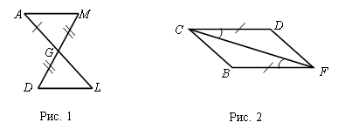

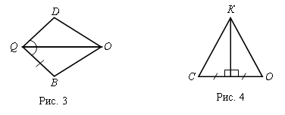

2) Разобрать задачу 1, решенную в учебнике.

2. Решение задачи с подробным оформлением.

Периметр треугольника равен 48 см, а одна из сторон – 18 см. Найдите две другие стороны, если их разность равна 4,6 см.

Дано: Р*АВС* = 48 см, *АС* = 18 см, *ВС* – *АВ* = 4,6 см.

Найти: *АВ* и *ВС*.

**Решение:**

Обозначим длину стороны *АВ* буквой  см, тогда *ВС* = (*х* + 4,6) см. Так как Р*АВС* = АВ + АС + ВС, получаем уравнение:

(*х* + *х* + 4,6 + 18) = 48

2*х* + 22,6 = 48

2*х* = 25,4

*х* = 12,7 см

*АВ* = 12,7 см, ВС = (12,7 + 4,6) = 17,3 см.

Ответ: 12,7 см и 17,3 см.

3. Решение задачи 4 по учебнику.

**V. Итог урока.**

– В чем заключается смысл равенства треугольника по первому признаку?

**Задание на дом:** пункты 20, 21; задачи 2, 3.

Дополнительная задача.

Отрезки *МК* и *PR* равны. Докажите равенство треугольников *SPM* и *SKR*, если известно, что *MS = SR.* Необходимо сделать рисунок.